校外访问Web of Science CARSI认证方法

1.在“机构登录”选“CHINA CERNET Federation”—转到

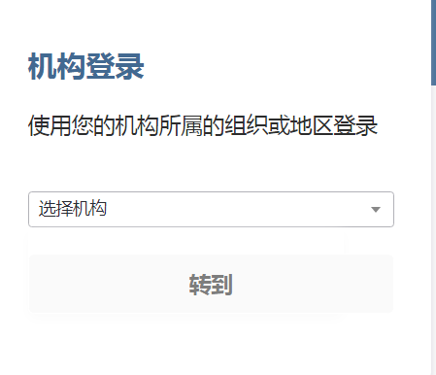

2.在“学校列表（O-T）”中选择“中山大学(Sun Yat-sen University)”



3.输入本校NetID即可登录。

